Мосжилинспекция оштрафовала ГБУ «Жилищник района Новокосино» за неудовлетворительное содержание общего имущества в подъезде дома на Новокосинской улице
07.12.2017
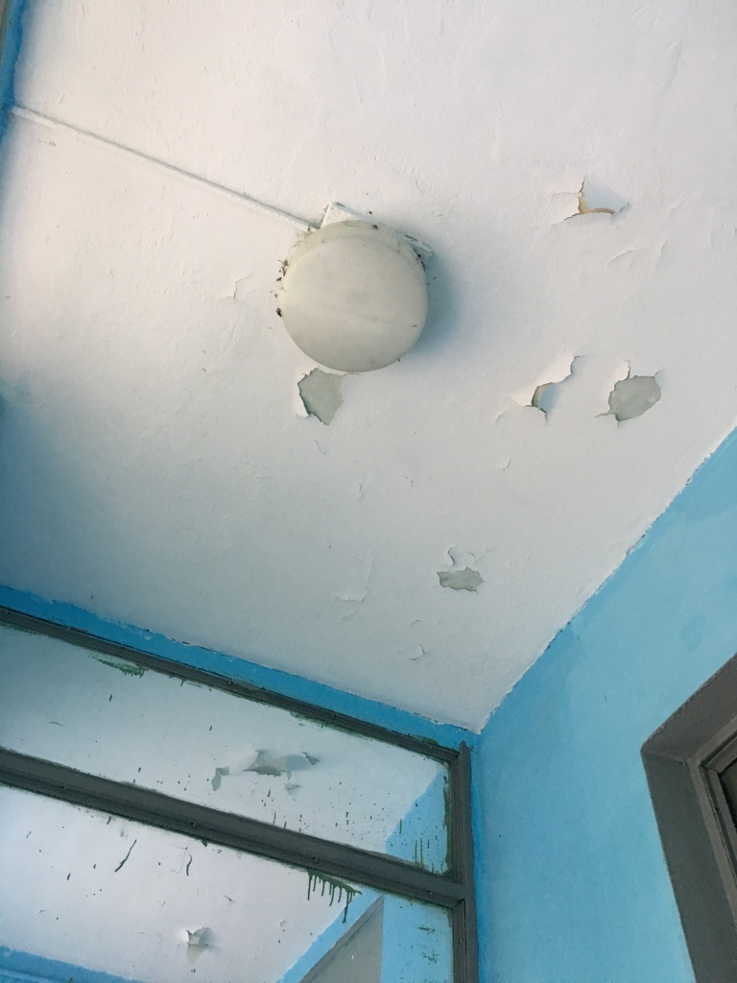
Жилищной инспекцией по Восточному административному округу в рамках инспекционной деятельности проводился осмотр дома 38, корпус 2 по Новокосинской улице (район Новокосино, управляющая организация ГБУ «Жилищник района Новокосино»), в ходе которого было выявлено неудовлетворительное содержание общего имущества собственников помещений данного дома, а именно в подъезде 2 неисправность окрасочного слоя стен лестничных клеток, захламленность приквартирных холлов и причердачной площадки, отсутствие фурнитуры на оконных рамах и дверях, негерметичность ствола мусоропровода, неукомплектованность пожарных шкафов, а также наличие мусора во входном приямке подвала.
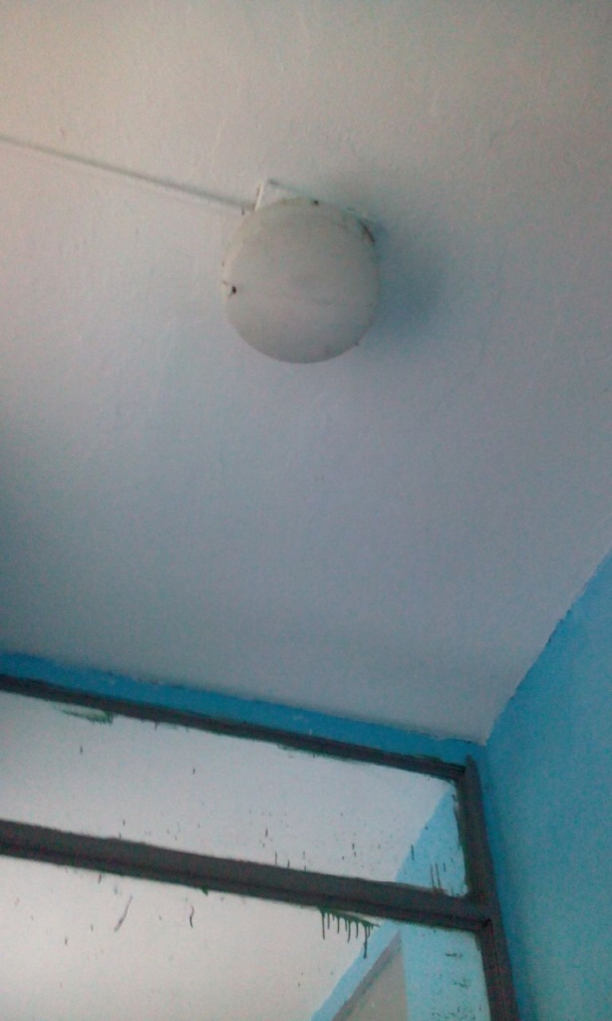
По результатам осмотра в отношении ГБУ «Жилищник района Новокосино» и его руководителя оформлены протоколы об административном правонарушении по ст. 7.22 Кодекса Российской Федерации об административных правонарушениях, а также выдано предписание на устранение выявленных нарушений.
ГБУ «Жилищник района Новокосино» и его руководителю назначен штраф 50 тыс. руб. и 5 тыс. руб. соответственно.
В настоящее время нарушения ГБУ «Жилищник района Новокосино» устранены в полном объеме.

Адрес страницы: http://novokosino.mos.ru/housing-and-communal-services/information-of-the-state-inspection-office-for-housing-/detail/7022587.html
Управа района Новокосино города Москвы

